
SAE 3.02
Pierre GRIES-HUFFSCHMITT

Conception d’une architecture distribuée avec routage en oignon

Dans le cadre de cette SAE, l’objectif a été de réaliser l’implémentation d’un système anonyme client-serveur. Ce document intègre les aspects de la conception, de l’installation, un guide d’utilisation et la description des éléments techniques de la solution proposée.
TABLE DES MATIERES
1 Présentation du projet 4
1.1 Prérequis : 4
2 Conception de l’architecture 5
2.1 Description du Master : 5
2.2 Description des routeurs : 7
2.3 Description des clients : 7
3 Installation du projet 9
3.1 Installation de Machines virtuelles Linux Debian sous VMware. 9
3.1.1 Installation de MariaDB pour la VM hébergeant le Master : 10
3.1.2 Installation de Python et de l’environnement associé : 12
3.2 Fichier de topologie topo.json et configuration. 13
3.3 Mise en place des fichiers Python : 15
4 Guide de l’utilisateur 16
4.1 Ordre de démarrage des programmes et considérations clés : 16
4.2 Démarrage et utilisation du Master 17
4.3 Démarrage et utilisation d’un ou plusieurs routeurs 18
4.4 Démarrage et utilisation d’un ou plusieurs clients 19
4.4.1 Client en ligne de commande 19
4.4.2 Client graphique 20
5 Documentation technique 22
5.1 Description des composants implémentés 22
5.2 Structure du code, modules, protocole, API 25
5.2.1 Programme Master (startmaster.py) 25
5.2.2 Programme Routeur (startrouteur.py) 32
5.2.3 Programme Client ligne de commande (startclient.py) 34
5.2.4 Programme Client graphique (startclient2.py) 35
5.3 Description de l’algorithme de chiffrage (forces et faiblesses) 37
6 Pistes d’améliorations 39

Présentation du projet

Le projet consiste à concevoir et à implémenter un système de communication anonyme et distribué entre plusieurs clients, en s'appuyant sur le principe fondamental du routage en oignon. La finalité est de garantir l'anonymat total des communications en masquant l'identité de l'expéditeur et du destinataire final. L'architecture est pensée comme un réseau distribué composé de plusieurs routeurs virtuels interconnectés, d'un serveur maître agissant comme superviseur et générateur de routes, et de multiples clients souhaitant échanger des messages de manière sécurisée

Compétences développées :
Administrer :
- AC21.03 | Déployer des postes clients et des solutions virtualisées adaptées à une situation donnée
- AC21.04 | Déployer des services réseaux avancés
Programmer :
- AC23.01 | Automatiser l’administration système avec des scripts
- AC23.02 | Développer une application à partir d’un cahier des charges donné, pour le Web ou les périphériques mobiles
- AC23.03 | Utiliser un protocole réseau pour programmer une application client/serveur
- AC23.04 | Installer, administrer un système de gestion de données
- AC23.05 | Accéder à un ensemble de données depuis une application et/ou un site web

Prérequis :
Dans l’ensemble et pour réaliser l’installation et l’utilisation des projet, il faudra disposer des éléments techniques suivants :
- Python version 3.12 ou supérieur
- 2 VM Debian 13 avec environnement python
- Pycharm installé sur le PC
- Accès au réseau local
- Windows 11 en tant qu’OS principal

Conception de l’architecture

Afin de répondre au cahier des charges l’architecture suivante a été conçue et ajustée au fur et à mesure pour mettre en œuvre la solution proposée et répondre aux besoins.

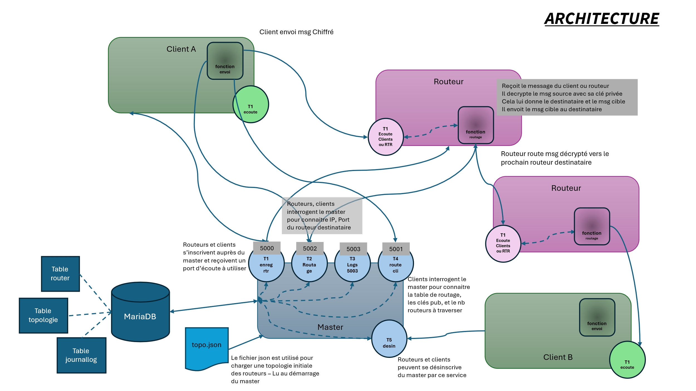
Figure 1 - Architecture de la solution

Cette architecture est centrée autour du Master. Ce master a pour but d’orchestrer l’ensemble du fonctionnement de la solution.

Description du Master :

Le Master opère grâce à l’utilisation d’un ensemble de 5 services qui opèrent sous la forme de Threads Python dont voici une description de ces services :
- Un service d’enregistrement de routeurs ou de clients qui écoute sur le port 5000 et qui a pour objectif d’enregistrer les routeurs ou client dans la table des éléments actifs et de pouvoir fournir un port d’écoute de manière dynamique
- Un service d’information au client en écoute sur le port 5001 et ayant pour vocation de fournir à tout client le demandant le nombre de routeurs à traverser, le nom de ces routeurs et les clés publiques respectives à utiliser pour créer le chiffrage en oignon et atteindre ainsi le client de destination.
- Un service d’information aux routeurs qui écoute sur le port 5002 et qui a pour but de fournir l’adresse IP et le Port sur lequel un client ou un routeur écoute.
- Un service de journal ayant pour but d’enregistrer tous les évènements. Ce service écoute sur le port 5003
- Un service d’écoute sur le port 5005 permettant à un client ou un routeur de se désinscrire auprès du Master lorsque celui-ci arrête et quitte la topologie.

Le master s’appuie également sur un fichier clé (topo.json) qui décrit sous un format JSON la topologie et les interconnexions qui seront prises en compte entre les routeurs. De même, ce master utilise une base de données MariaDB afin de stocker les informations permettant d’opérer les services ci-dessus.

IMPORTANT : Dans l’état actuelle de la solution, la base de données MariaDB devra se trouver sur la même machine (adresse IP) que celle qui sera utilisée pour démarrer le Master. De même, le fichier topo.json devra se trouver dans le répertoire « racine » (ex : /home/pgh) de l’utilisateur qui lance le Master.
A noter également que l’ensemble des programmes ont été écrit avec une limitation de 4 interfaces pour chaque routeur. Un routeur ne pourra donc pas avoir plus de 4 routeurs adjacents dans la topologie (et dans le fichier topo.json associé)
Bien que le code du Master serait en mesure de fonctionner sur PC, il a principalement été testé sur Linux (Debian) et il est conseillé d’utiliser une VM linux pour héberger le master et la bases de données.

Description des routeurs :

Dans la solution, les routeurs auront pour rôle principal de router les messages provenant soit d’autres routeurs ou directement d’un client afin de les transmettre au prochain destinataire (routeur ou client).
Ces routeurs auront également pour but grâce au déchiffrement réalisé grâce à leur clé privée d’enlever une couche de « l’oignon » afin de pourvoir adresser le message au prochain destinataire.
Dans la conception de ces routeurs, ceux-ci s’appuient sur un service de routage démarré sous forme de Thread Python qui auront pour objectif d’écouter et attendre la réception de messages en provenance d’un client ou d’un routeur. il traitement ensuite ce message pour le router au client ou routeur suivant.
Le choix du port d’écoute est réalisé lors de l’enregistrement du routeur auprès du service d’enregistrement de routeurs ou de clients du Master qui déterminera et fournira au routeur un numéro de port à utiliser (ce port commencera par la séquence 1300).
Pour finir, et au moment de quitter, le routeur signalera au Master grâce au service de désinscription le fait qu’il quitte de manière active la topologie.

Description des clients :

Pour finir, le client a pour but principal de pouvoir communiquer grâce à l’émission de messages vers un autre client destinataire et de pouvoir recevoir simultanément des messages d’autres clients.
Ce client a été développé sous 2 formes :
- Une forme « ligne de commande »
- Une forme graphique ayant permit d’introduire les notions de librairies PyQt6
Les 2 formes de clients peuvent interagir entre eux sans distinction.
Afin de pouvoir recevoir des messages de manière simultané et en parallèle, le client (ligne de commande ou graphique) met en œuvre un service d’écoute qui a pour but principal l’attente d’arrivage d’un nouveau message et son affichage.
Afin de déterminer le port d’écoute, il procèdera de la même manière qu’un routeur. Le client va s’enregistrer auprès du Service d’enregistrement de routeurs ou de clients auprès Master pour se signaler comme actif dans la topologie. En retour, le master lui fournira un numéro de port sur lequel il doit procéder à l’écoute de message en réception.
De plus, une des fonctions clé du client sera de chiffrer en « oignon » tout message à envoyer à un client destinataire. Pour ce faire, il fera appel au service du Master lui permettant de déterminer la quantité de routeur à traverser, les noms des routeurs à traverser et leurs clés publiques de chiffrement respectives afin de former correctement le message.
Il se servira également du service d’information aux routeurs pour déterminer l’adresse IP et le port d’écoute du routeur auquel il doit adresser son message.
Pour finir, et au moment de quitter, le client signalera au Master grâce au service de désinscription le fait qu’il quitte de manière active la topologie.

Installation du projet

Afin de pouvoir utiliser la solution, il va être important de procéder à l’installation et la mise en place des différents composants de la solution.

Installation de Machines virtuelles Linux Debian sous VMware.

La solution s’appuie sur une distribution standard de Debian 13 sous VMWARE afin de fournir un environnement hétérogène pour le projet. Il sera nécessaire de disposer d’au moins une VM pour héberger le Master et sa base de données MariaDB.
La configuration conseillée des VM pour héberger cette ou ces VM sera la suivante :
- Carté réseau configuré en mode NAT
- Mémoire allouée à la VMV : 4096 Mb
- Nombre de processeurs : 2
- Taille du disque positionnée à 25GB
Les autres seront ceux que proposent par défaut VMWare au moment de la création d’une VM.
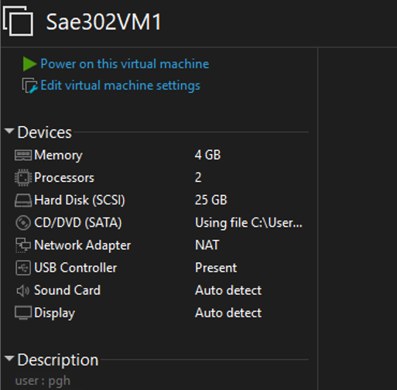
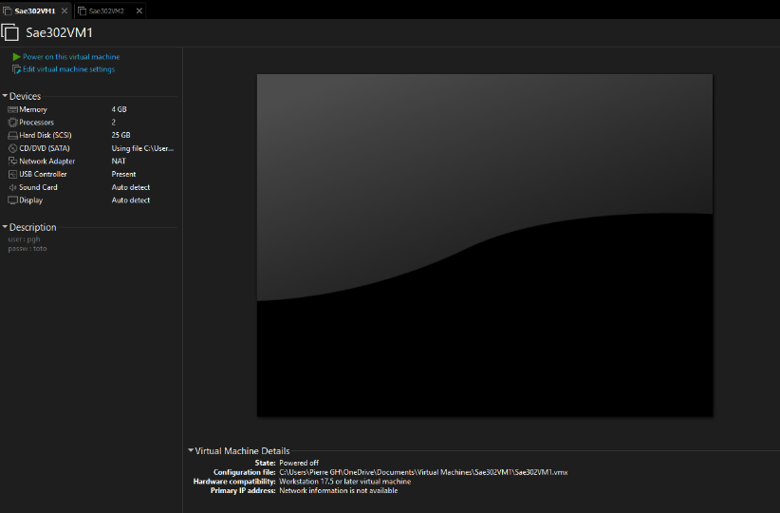
Figure 2 - Configuration VMWare

L’installation de Debian 13 sera faite de manière standard et avec l’ensemble des valeurs par défaut. La recommandation est de préparer 2 VM pour opérer un environnement hétérogène.
Après installation de Debian, l’utilisateur veillera à faire en sorte que son compte utilisateur soit en mesure d’utilise la commande SUDO.
La mise en œuvre de Sudo se fait par la commande suivante :
$ su -
Password: (entrez ici le mot de passe superutilisateur que vous avez défini dans l'installation de votre Debian et appuyez sur la touche Entrée)
# apt install sudo
# usermod -aG sudo <nom de l’utilisateur>

Il est également recommandé d’installer SSH sur chacune des VM afin d’en faciliter l’accès par la suite à partir d’une ligne de commande (CMD) du PC.
$ sudo apt install openssh-server
$ sudo systemctl status ssh (pour verifier que SSH soit fonctionnel)

Installation de MariaDB pour la VM hébergeant le Master :

L’utilisateur devra ensuite installer MariaDB sur la VM Debian qui servira également à faire fonctionner le Master. L’installation peut également se faire sur les autres VM mais n’est pas obligatoire. Celle installation se fera de la manière suivante :
$ Sudo apt update
$ sudo apt upgrade
$ sudo apt install mariadb-server

Lorsque MariaDB est installé, il faudra changer le fichier de configuration avec le paramètre indiqué ci-dessous et redémarrer le service MariaDB :
$ sudo nano /etc/mysql/mariadb.conf.d/50-server.cnf
remplacer la ligne bind-address = 127.0.0.1 par 0.0.0.0
$ sudo systemctl restart mariadb
$ sudo systemctl status mariadb (permet de vérifier que Mariadb est actif).
$ sudo mysql < masterdbinit.sql

On terminera la configuration en lançant via le script masterdbinit.sql la création de la base de données utilisée par le Master et le schéma des tables associées. masterdbinit.sql, le fichier topo.json et masterdbdrop.sql auront été au préalable transféré vers la machine Linux qui hébergera le Master. :
Pour transférer les scripts, vous pouvez utiliser à partir de l’endroit où ces scripts sont stocké sur votre PC une commande utilisant les fonctionnalités SSH :
C:\users\pgh> scp <nom du fichier a transférer> username@IPvm1:/home/username
Example : C:\users\pgh> scp masterdbinit.sql pgh@192.168.254.130:/home/pgh
$ sudo mysql < masterdbinit.sql

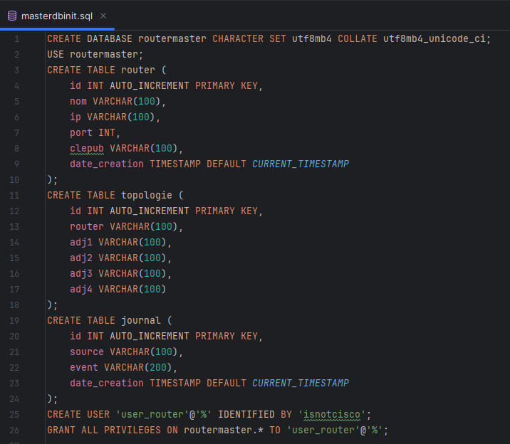
Voici le contenu du script pour référence :
Figure 3 - script SQL masterdbinit.sql

Si pour une raison quelconque, vous avez besoin de recréer la base de données et les objets associés, vous pourrez utiliser le script masterdbdrop.sql qui effacement les objets et la bases de données avant de pouvoir relancer la recréation de cette base de données.

Installation de Python et de l’environnement associé :

La prochaine étape à réaliser sur chacune des VM Linux qui auront été instancié sera d’installer Python et autres environnements associés. Cette étape se fera sous le nom de l’utilisateur qui servira à lancer les programmes (Master, routeurs ou clients)
$ sudo apt -y install python3.13 python3.13-venv
$ sudo apt -y install python3-pip
$ sudo apt install -y build-essential pkg-config libmariadb-dev python3-dev
$ python3 -m venv venv
$ source venv/bin/activate (commande à faire à chaque fois qu’on se connecte à son environnement VM pour lancer des programmes Python)

IMPORTANT : Lors de chaque connexion sur l’environnement Linux et en prévision du lancement d’un programme Python quel qu’il soit, il faudra impérativement penser à activer l’environnement virtuel python grâce à la commande source venv/bin/activate.

IMPORTANT (Serveur hébergeant le Master) : Il est nécessaire d’installer la librairie python mariaDB pour s’assurer du bon fonctionnement du programme Master. Après avoir activé l’environnement virtuel (voir ci-dessus) il faut taper pip install mariadb

Fichier de topologie topo.json et configuration.

Pour finir, la topologie cible d’interconnexion entre les routeurs que vous souhaitez mettre en œuvre devra être préparé au préalable de l’utilisation de la solution.
IMPORTANT : Ce fichier devra être présent sur la machine hébergeant le Master.
Le fichier topo.json contient actuellement une topologie fonctionnelle est servant d’exemple. Le fichier peut représenter une topologie cible mais ne nécessite pas que tous les routeurs listés dans cette topologie soient démarré au début.
Elle sera cependant la base utilisée pour faire le calcul des routes le moment venu.

Voici le fichier exemple qui décrit la topologie au format json et sa représentation graphique pour référence.
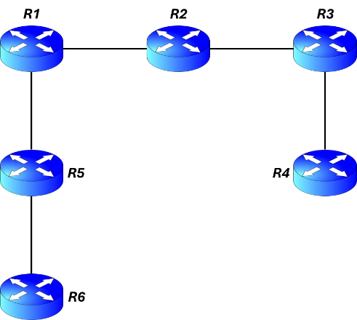
Pour chaque routeur, il indique les autres routeurs avec lesquels il est interconnecté.

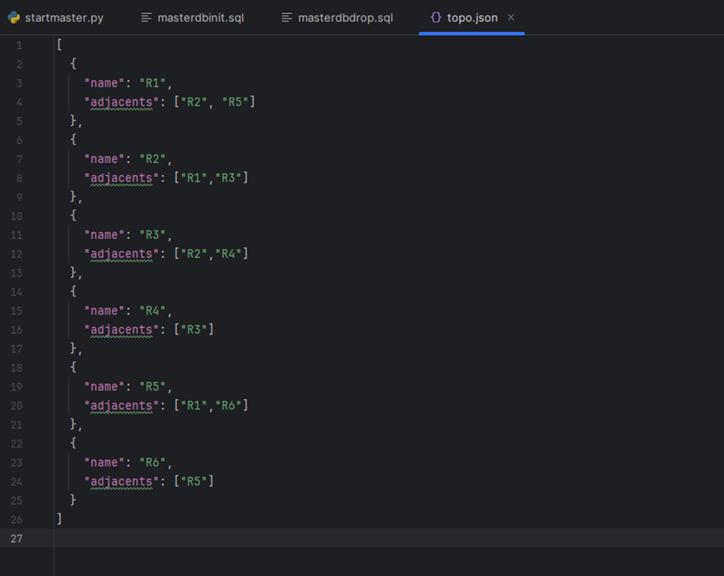
Figure 4 - Exemple de topologie

Il faudra veiller à ce que le format du fichier de topologie (topo.json) soit respecté afin que celui -ci puisse être lu par le Master correctement.
Le fichier de topologie et lu au démarrage du programme Master et lorsqu’on lance la commande clear lorsque le master est démarré (voir guide d’utilisation). Le programme Master ne démarre pas si le fichier appelé topo.json n’est pas présent.
Il est conseillé de garder des noms de routeurs cours (exemple : R1, R8, R21 …) pour faciliter la lecture bien que cela ne soit pas un impératif en soit.

Mise en place des fichiers Python :

Pour le serveur Linux devant héberger le Master, assurez-vous que vous avez transféré le fichier startmaster.py sur la machine en question. Vous pouvez utiliser la commande SCP comme expliqué ci-dessus pour le réaliser.
Pour tout serveur Linux devant opérer un ou plusieurs routeurs, assurez-vous que vous avez transféré le fichier startrouter.py sur la machine en question. Vous pouvez utiliser la commande SCP comme expliqué ci-dessus pour le réaliser.
Pour tout serveur Linux devant opérer un ou plusieurs routeurs, assurez-vous que vous avez transféré le fichier startclient.py (mode « ligne de commande ») sur la machine en question. Vous pouvez utiliser la commande SCP comme expliqué ci-dessus pour le réaliser.

Vous pouvez également opérer des routeurs et des clients sur l’environnement de votre PC Windows.
Pour ce faire, il est conseillé de créer un environnement projet PyCharm pour le programme python routeur, client (ligne de commande) et client2 (graphique).
Positionnez respectivement le programme startrouter.py dans le répertoire du projet routeur, startclient.py dans le répertoire du projet client (ligne de commande) et startclient2.py sous le répertoire du projet client2 graphique.
IMPORTANT : Pour le client graphique, il est nécessaire dans la ligne de commande de PyCharm de faire l’installation de la librairie PyQt6 en faisant un pip install PyQt6

Guide de l’utilisateur

Avant de vouloir utiliser les programmes et la solution, il est nécessaire de s’assurer des actions suivantes :
- Les installations des VM et projets PyCharm ci-dessus sont terminées.
- Les fichiers sources ont été transféré aux bons endroits en fonction des composants que vous souhaitez démarrer sur chaque machine.
- Que la base de données MariaDB a été créé avec le script adéquate comme indiqué ci-dessus.
- Que le fichier de topologie a été modifié si nécessaire pour refléter la topologie que vous souhaitez mettre en œuvre et que ce fichier et déposé au bon endroit sur la bonne machine.

Ordre de démarrage des programmes et considérations clés :

Il est nécessaire de respecter un ordre strict pour le démarrage des programmes qui composent la solution :
- Etape 1 : Le premier programme à démarrer est le master (startmaster.py). Si le master n’est pas démarré, les autres programmes ne pourront pas fonctionner.
- Etape 2 : Pour démarrer un client, il faut que le routeur de rattachement soit impérativement démarré (startrouter.py) avant de démarrer le client.
- Nom des clients démarrés : Le nom de chaque client doit impérativement commencer par les 2 lettres CL (exemples : CLA, CLB...)

Note : Il faut noter que tous les routeurs décrits dans la topologie n’ont pas besoin d’avoir été démarré. il faut cependant qu’au minimum, les routeurs de référence qui interconnectent les clients soit démarré et que bien sûr, tout routeur intermédiaire permettant la communication entre 2 clients le soit également.

Démarrage et utilisation du Master

Le Master devra être le premier composant démarré dans notre solution. Le démarrage se fait simplement en lançant le programme startmaster.py . il n’y a aucun paramètre à fournir pour ce démarrage.
Commande : python startmaster.py

Rappel : Le Master devra être démarré sur le même serveur hébergeant la base de données MariaDB.
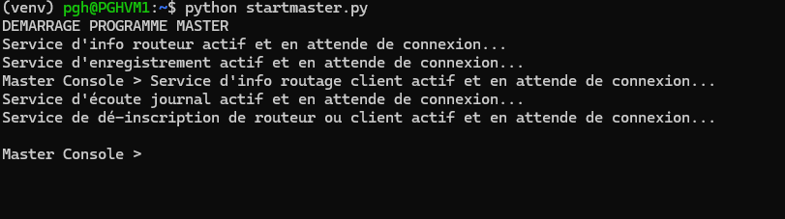
Celui-ci démarre les différents services d’écoute et affichera la console. Dans la console du Master, plusieurs commandes sont possibles :
Commande | Explication
help | Permet d’afficher l’aide en ligne et la liste des commandes disponible.
quit | Permet d’arrêter l’exécution du Master et de revenir à la ligne de commande de l’OS. Cette action arrêtera également l’ensemble des tâches d’écoute lancées.
topologie | Affiche l’ensemble de la topologie en cours d’exploitation du master. Celle-ci est composée de la topologie des routeurs initialement chargé à partir du fichier « topo.json » augmenté avec les clients actifs qui se sont enregistrés auprès du Master.
journal | Affiche l’ensemble des évènements qui ont été déclaré par les différents composants (clients/routeurs/master) depuis le démarrage du Master.
routeur | Affiche l’ensemble des routeurs et des clients actifs et qui se sont enregistrés. Un routeur ou un client qui est arrêté se désinscrira également de cette liste.
clear | Permet de faire une remise à zéro de l’ensemble des composants actifs (clients/routeurs), du journal et de la topologie. En plus, il procèdera à un rechargement de la topologie à partir du fichier « topo.json »

Démarrage et utilisation d’un ou plusieurs routeurs

Le démarrage d’un routeur peut se faire soit sur une machine Linux ou sur Windows. Les paramètres de démarrage sont similaires :
Commande : python startrouter.py « nom du routeur » « adresse IP du serveur hébergeant le Master »
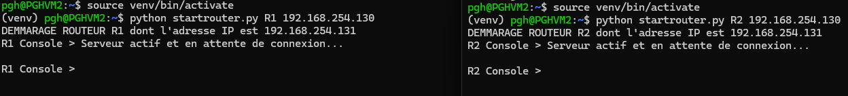
Exemples de démarrage de routeurs dans un environnement Linux :

Une machine (Linux ou Windows) est en mesure d’héberger plusieurs routeurs sans aucune contrainte.
Une fois le routeur démarré, une console en format ligne de commande est disponible. Très peu de commande sont disponible comme il n’y a pas d’action particulière à effectuer sur celle-ci. Ces commandes se résument aux suivantes :

Commande | Explication
help | Permet d’afficher l’aide en ligne et la liste des commandes disponible.
quit | Permet d’arrêter l’exécution du routeur et de revenir à la ligne de commande de l’OS. Cette action arrêtera également la tâche d’écoute et s’assurera de la désinscription auprès du Master.

Démarrage et utilisation d’un ou plusieurs clients

Dans le contexte de notre solution, 2 clients ont été développé sur la même base logique :
- Le client startclient.py qui est un client en mode ligne de commande
- Le client startclient2.py qui est un client graphique qui se base sur la librairie PyQt6
Il est plutôt conseillé de démarrer le client graphique sur une machine Windows qui a été la plateforme utilisée pour son développement. Des tests sur Linux n’ont pas été mené à date.
Rappel : Pour démarrer un client, il faut au minimum que son routeur de « rattachement » soit démarré avant cela.

Client en ligne de commande

Le démarrage du client en ligne de commande se fait par la commande suivante :
Commande : python startclient.py « nom du client » « nom du routeur de rattachement » « adresse IP du serveur hébergeant le Master »

Nom du client : Ce nom doit impérativement commencer par les 2 caractères « CL »
Nom du routeur de référence : Le nom du routeur auquel le client va se rattacher et qu’il utilisera pour expédier les messages à envoyer. Celui-ci doit avoir été démarré au préalable.
adresse IP du serveur hébergeant le Master : L’adresse IP du serveur qui héberge le Master.
Exemple de démarrage d’un client en ligne de commande :
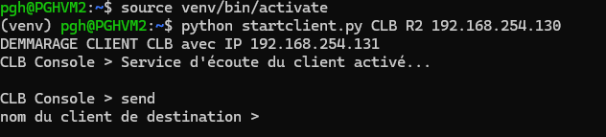

Lorsque le client est démarré et que la console est disponible, voici les commandes possibles :

Commande | Explication
help | Permet d’afficher l’aide en ligne et la liste des commandes disponible.
quit | Permet d’arrêter l’exécution du client et de revenir à la ligne de commande de l’OS. Cette action arrêtera également la tâche d’écoute et s’assurera de la désinscription auprès du Master.
send | Permet de se mettre en mode émission.  Lorsque ce mode émission est activé, le client demandera le nom du client à qui vous souhaitez écrire. Exemple : CLB  A partir de là, vous pouvez écrire du texte à destination par exemple de CLB à votre convenance.  Arrêt de l’émission : Chaque ligne sera envoyée à ce même client destinataire jusqu’à ce que vous entriez la commande bye.  L’utilisation de la commande bye permettra de quitter le mode émission dans lequel vous être entré avec la commande send.

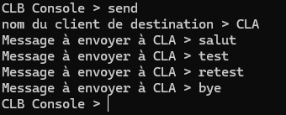
Exemple d’envoi de messages :

Pendant que le client est actif et à tout moment, celui-ci peut recevoir des messages d’autres clients. Ces messages indiqueront la provenance du message (le client source) et le contenu de ce message.

Client graphique

Le démarrage du client graphique se fait par la commande suivante :
Commande : python startclient2.py « nom du client » « nom du routeur de rattachement » « adresse IP du serveur hébergeant le Master »
Nom du client : Ce nom doit impérativement commencer par les 2 caractères « CL »
Nom du routeur de référence : Le nom du routeur auquel le client va se rattacher et qu’il utilisera pour expédier les messages à envoyer. Celui-ci doit avoir été démarré au préalable.
adresse IP du serveur hébergeant le Master : L’adresse IP du serveur qui héberge le Master.
Exemple de démarrage d’un client en mode graphique :
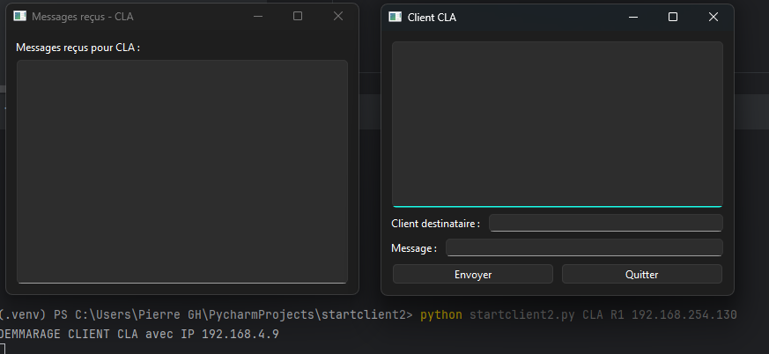

Le client graphique est bien plus intuitif à utiliser :
- La fenêtre de gauche permet la réception et l’affichage de tout message reçu en affichant la provenance (le client source) et le contenu du message.

- La fenêtre de droite permet quant à elle, d’écrire des messages à destination d’un autre client. Il suffit pour cela d’entrer le nom du client destinataire (exemple : CLB) dans le champs prévu à cet effet et de taper le message à envoyer dans la ligne en dessous. L’envoie du message se fera de manière effective avec le bouton Envoyer.
  - Tant que vous ne changez pas le nom du client destinataire qui va rester affiché, tout nouveau message que vous taperez sera envoyé au client destinataire affiché.
  - Le bouton Quitter vous permet d’arrêter le client graphique, de revenir à l’OS et de désinscrire le client du master.
A noter que la réception de message se fait totalement indépendamment de l’envoie de message et se fait en parallèle.
Voici une exemple d’envoi et de réception de messages :
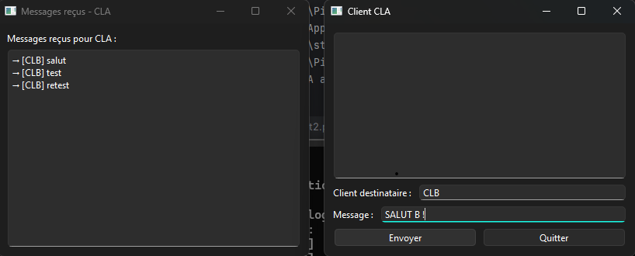
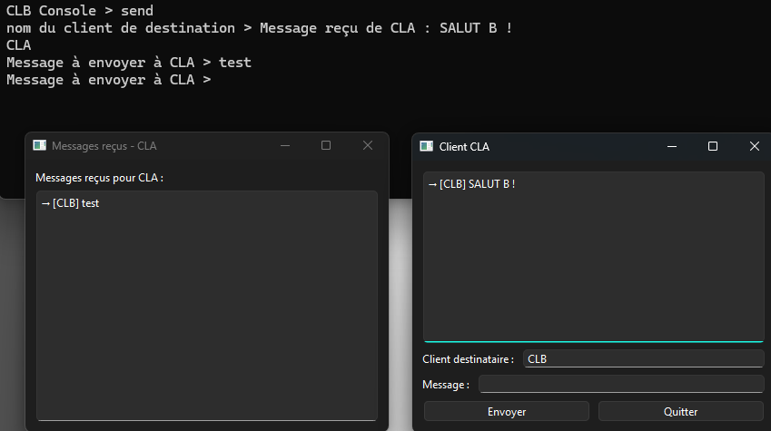
Voici pour terminer l’exemple d’un échange de message entre un client en ligne de commande et un client graphique :

Documentation technique

Description des composants implémentés

Une description succincte des éléments techniques implémenté est détaillé dans le tableau ci-dessous en rapport avec les aspects techniques à implémenter qui ont été demandé dans cette SAE :

Composant | Objectif | Points techniques | Notes d’implémentation
Sockets TCP/UDP | Communication entre clients/routeurs/master | Gestion multi-threads, ports dynamiques | Les sockets ont été mise en œuvre dans tous les composants (master/routeur/clients) et pour le volet d’écoute (cad serveur) toujours combiné avec la notion de Thread pour pouvoir gérer les fonctions associées en parallèle du programme principal (la notion de service).  Enfin, en dehors des ports de services qui sont fixé en statique, l’ensemble des routeurs et des clients opèrent leur service grâce à l’identification d’un port fourni de manière dynamique par le Master.
Threads | Gérer plusieurs connexions simultanées | Serveur multi-clients | Chacun des composants (master/routeurs/clients) s’appuient sur des Threads python pour mettre en œuvre des services qui vont être à l’écoute des clients ou des routeurs se connectant.  A noter qu’il a fallu rechercher sur internet la possibilité et le moyen de mettre en œuvre l’arrêt des thread (un système d’interruption) lorsque le programme souhaite être arrêté par l’utilisateur.  Cela a été mise en œuvre après recherches grâce à une variable globale qui s’appelle stop_event et la méthode threading.Event(). Lorsque cette variable est positionnée avec la méthode set(), elle signale aux threads de s’arrêter. Les Thread ont été développé pour écouter ce signal.  La difficulté principale aura été de trouver un moyen de ne pas être bloqué sur l’attente d’une connexion : En effet, le accept() est bloquant tant qu’une connexion n’est pas entrante et le signal ci-dessus n’est alors pas pris en compte.  Pour contourner ceci, un timeout a été défini sur le socket et en particulier la méthode accept() pour s’assurer régulièrement (grâce à la boucle) de revenir à l’écoute d’un éventuel signal d’arrêt par la mécanique ci-dessus.
Crypto | Implémenter un chiffrement simple | Chaque routeur a une paire de clés | Un chiffrement simple a été trouvé suite à une recherche sur internet et qui se base sur une publication faite pour un TP de terminal Math Expert et qui avait pour but de mettre en œuvre une version très basique de RSA : KidRSA.  Nous détaillerons un peu plus bas son fonctionnement.
Routage | Appliquer les règles du master | Table des prochains sauts | Lors de l’émission d’un message par un client, celui-ci ira récupérer la route (et les clés) à emprunter pour envoyer le message à un client destinataire.  Pour chaque couche d’oignon, Le routeur procèdera d’abord au décryptage de sa couche respective. Il pourra après déchiffrement y découvrir le nom du prochain routeur (« next hop ») et la partie de message (crypté elle aussi) à transmettre.  Le routeur interrogera alors dynamiquement le master pour découvrir l’adresse IP et le port du prochain routeur (ou client) à qui il doit transmettre ce message.
Base MariaDB | Stocker les clés, routes, logs | Table, requêtes SQL | MariaDB est implémenté sur le serveur qui héberge le Master. Un script de création (masterdbinit.sql) est disponible pour créer la structure de base de données nécessaire à la solution (voir le contenu du script dans le 1er chapitre).  Le programme Master est le seul à réaliser les transactions dans la base de données et s’assure que tout changements (inscriptions, désinscription ….) soit écrite dans la base. Les clients et routeurs n’interagissent avec le master que par le biais des Services (Threads) mise à disposition de celui-ci.
Qt (optionnel) | Interface du master ou d’un client | Visualiser le réseau et les routes | La librairie PyQt6 a été employé pour construire un client en mode graphique sur la base des fonctions qui avaient été développé en mode ligne de commande.  Une interface graphique pour le Master n’a pas été implémenté et représente une opportunité d’amélioration future, notamment, l’idée d’avoir un éditeur graphique de la topologie et qui sera probablement assez compliqué à coder.  A noter qu’une mise en œuvre spécifique des Threads Qt6 ont été mise en œuvre pour répondre aux fonctionnalités du client à l’identique du client ligne de commande et que cela a nécessité des recherches sur internet pour comprendre les possibilités et la manière de le mettre en œuvre.
Journalisation | Logs anonymisés | Aucun routeur ne connaît l’origine complète du message | Un service de journal est présent sur le master au format Thread. Il a pour but d’écouter sur le port 5004 les événements que les routeurs ou clients vont remonter. L’inscription des événements du Master se font directement par le biais de l’appel de la fonction python.  Dans des améliorations futures, des événements supplémentaires pourraient être rajouté pour donner écrire plus d’information dans le journal. La mise en œuvre faite actuellement permettra sans aucun problème cette flexibilité et augmentation.  Le message est chiffré « en oignon » par le client émetteur du message. Les routeurs ne connaissent pas l’origine complète du message à l’exception du dernier routeur dans la chaine de routage. Celui-ci, au moment du dernier déchiffrement à destination du client va disposer du message en clair qu’il va faire parvenir au client.

En ce qui concerne les contraintes, celles-ci ont été respectés dans l’ensemble tels que décrite dans le document de présentation de la SAE.
A noter qu’en matière de bibliothèques, le code qui a été développé a été réalisé avec la bibliothèque JSON en complément. Celle-ci a été mise en œuvre pour faciliter la structuration des échanges entre client/serveur et la communication sockets. En effet, l’utilisation d’objet DICT et l’encodage/décodage JSON lors des émissions/réceptions de message a permis de faciliter la manipulation des objects reçu par depuis les services (API) développés.
De même JSON est le format de fichier de topologie lu par le master et s’appuie lui aussi sur la librairie JSON. Pour finir, la mise en œuvre de librairie de base a été utilisé (SYS, OS) pour prendre avantage de certaines fonctions basic python mise à disposition dans ces librairies.

Structure du code, modules, protocole, API

Programme Master (startmaster.py)

- Fonctions Utilitaires et Base de données (ip_machine, ouvre_db_master, lecture_topologie, lecture_topologie_db, lecture_journal_db, lecture_routeur_db, routeur_port_in_db, écrire_topologie_db): Ces fonctions ont pour but de pouvoir trouver l'IP de la machine hébergeant le programme, d’ouvrir la connexion à la BDD, et de permettre de lire la topologie, le routeurs/clients actifs et les journaux en BDD. La fonction routeur_port_in_db est un peu particulière car elle a pour but de trouver le numéro de port le plus élevé déjà utiliser pour déterminer le prochain numéro de port utilisable.

- Le service d’inscription de routeur/client (ecoute_inscription_rtr, traite_inscription_rtr, insc_masterdb_rtr, ajout_client_topo) :
Ce service (lancé par Thread) a pour but d’écouter toute demande d’enregistrement provenant d’un routeur ou d’un client. Il écoute sur le port 5000. Avec les sous-fonctions associés, il réalise les tâches suivantes :
L’API sur ce port escompte recevoir de la part du routeur ou du client en format JSON un DICT structuré de la manière suivante :
infortr = {
"router_name":,
"ip":,
"cle":
}

Cette structure stock le nom du routeur ou du client qui souhaite d’inscrire auprès du Master et son adresse IP pour les 2 premiers champs. Pour le dernier champs (clé), elle contient :
  - Pour un routeur, la clé publique que celui-ci a généré lors de son démarrage.
  - Pour un client, ce champ clé est « détourné » pour renseigner le routeur de rattachement du client et ainsi éviter de dupliquer les fonctions.
En réponse à la demande d’inscription, le routeur ou le client recevra un JSON formé à partir d’une structure DICT de ce type :
jsoninfoadj = {
"port": ,
"adj1": ,
"adj2": ,
"adj3": ,
"adj4":
}

Ce DICT sera chargée avec le numéro de port à utiliser par le routeur ou le client afin de lancer ses services d’écoute.
- Dans le cas des routeurs, elle intègrera également le nom des routeurs adjacents sur la base de la topologie qui aura été lu en base de données. Initialement, l’utilisation de ces infos liées aux adjacents été conçu pour faciliter le routage. Cela n’a cependant pas été le cas et ces infos sont à ce jour principalement utilisé pour la gestion des exceptions (routeur n’existant pas dans la topologie…)
- Dans le cas d’un client qui s’enregistre, adj1 sera bien sûr renseigné avec le nom du routeur de rattachement du client.
Pour finir et dans le cas d’un enregistrement de client, celui-ci doit être rajouté dynamiquement à la topologie (ajout_client_topo) afin de permettre une détermination correcte des routes entre 2 clients.
La contrainte de nommer un client avec les 2 premières lettre CL vient principalement de la mutualisation de cette fonction.

- Le service d’information routeur (service_info_routeur, recherche_rtr_db):
Ce service (lancé par Thread) a pour but d’écouter toute demande d’information provenant d’un routeur ou d’un client afin de fournir au demandeur l’adresse IP et le port d’écoute du routeur ou du client. Il opère sur le port 5002.
L’API escompte recevoir un JSON contenant un DICT du format suivant. L’API va donc s’appuyer cette le nom du rtr fourni dans cette structure pour réaliser son traitement.
msg = {
"rtr":
}

En retour, cette API retournera un JSON contenant un DICT structuré de la manière suivant :
jsoninfo = {
"ip": ,
"port":
}

Cela correspond à l’addresse IP et au port qu’utilise le client ou le routeur pour écouter et répondre aux sollicitations.

- Le service d’information au client (service_info_client, construire_route_cle, calc_route, construire_route_cle, recherche_cle_db, construire_graph_topologie, parcours_largeur ):
Ce service (lancé par Thread) a pour but d’écouter toute demande de route provenant d’un client afin de fournir le nombre de routeur à traverser, le nom des routeurs et leurs clés publiques respective afin que le client puisse construire un message chiffré en oignon. Il opère sur le port 5001

L’API escompte être sollicité par un JSON contenant un DICT structuré de la manière suivante :
msg = {
"source":,
"dest":
}

CE DICT contient en fait le nom du client source et le nom du client de destination pour qui il souhaite envoyer un message.
En réponse, cette API retournera une structure au format JSON contenant un DICT qui est structuré de la manière suivante :
reponse = {
'nbrtr': ,
'cles' :
}

le Champs « nbrtr » contient le nombre de routeurs à traverser le champs « clés » est une structure complexe composé d’une liste de liste. La structure de la liste contient en fait une liste du type [« routeur », « clé publique »] correspondant à chaque routeur devant être traversé vers le client destinataire.

Ce service est également responsable de déterminer la route que devra emprunter le message à partir du client source jusqu’au client destination. Les fonctions en charge de faire le calcul sont « calc_route » qui s’appuie sur « construire_graph_topologie », « parcours_largeur ».
« Calc_route » va lire la topologie depuis la base de données et la fournir à la fonction « construire_graph_topologie » pour être exploitable par la fonction de parcours en largeur.
Cette fonction « construire_graph_topologie » prend en entré une liste de tuples qui ont la forme ci-dessous et va parcourir la liste créée à l’origine en lisant la table topologie de la base de données.
(id, nom, adj1, adj2, adj3, adj4)
Elle va retourner un graphe non orienté sous forme de DICT dont voici un exemple permettant d’en voir la structure
{ "R1": {"R2", "R5", "CLA"}, ... }
Ce DICT (graphe) est ensuite utilisé en entrée de la fonction « parcours_largeur » pour déterminer le chemin entre le client de départ vers le client destinataire.
Ce parcours est en fait la mise en œuvre d’un algorithme du type BFS - Breadth-First Search (Parcours en Largeur)
Imaginons un graphe avec l’exemple suivant ou l’on cherche la route de R1 à R3 :
graphe = {
"R1": {"R2", "R5", "CLA"},
"R2": {"R1", "R3"},
"R3": {"R2"},
"R5": {"R1"},
"CLA": {"R1"}
}

A l’initialisation, voici l’état de nos variables :
queue = [["R1"]]
vu = {"R1"}

Lors de la première itération dans la boucle while, nous aurons alors les valeurs suivantes :
chemin = ["R1"]
noeud = "R1"
voisins = {"R2", "R5", "CLA"}
queue = [
["R1", "R2"],
["R1", "R5"],
["R1", "CLA"]
]
vu = {"R1", "R2", "R5", "CLA"}

A la seconde itération, voici l’état de nos variables :
chemin = ["R1", "R2"]
noeud = "R2"
voisins = {"R1", "R3"}

A noter que R1 a déjà été vu donc est ignoré
Et que R3 est nouveau, et donc ajouté.
On aura :
queue = [
["R1", "R5"],
["R1", "CLA"],
["R1", "R2", "R3"]
]
vu = {"R1", "R2", "R5", "CLA", "R3"}

A la troisième itération, nous aurons
chemin = ["R1", "R2", "R3"]
noeud = "R3"

Comme la variable nœud correspond à la cible, la boucle s’arrête du fait de l’if et on fait un return de la variable chemin qui contient la liste suivante :
["R1", "R2", "R3"]

« Calc_route » inversera ensuite ce chemin pour l’avoir sous un format qui part de la destination à la source.
Avec ce chemin (de routage), la fonction « construire_route_cle » ira trouver toutes les clés publiques pertinentes aux routeurs de la liste produite par « calc_route »

- Le service de journal (service_journal, ajout_event) :
Ce service (lancé par Thread) a pour but d’écouter toute demande d’inscription d’un évènement que souhaiterais inscrire au Client ou un routeur dans le journal du master. Il opère sur le port 5003.

L’API s’attend à recevoir un JSON contenant un DICT ayant le format suivant et contenant le nom du client ou routeur source de l’événement et le message d’événement lui-même :
msgjournal = {
"source":,
"event":
}

Il utilisera cette information pour aller l’écrire dans la base de données (table journal).
L’API ne fait pas de réponse au Client ou au Routeur.

- Le service de désinscription (ecoute_desinscription_rtr, traite_suppression_rtr, supp_client_topo) :
Ce service (lancé par Thread) a pour but d’écouter toute demande de désinscription d’un au Client ou d’un routeur aurprès du Mastrer lorsque celui-ci s’arrête. Il opère sur le port 5005.
L’API s’attend à recevoir un JSON contenant un DICT ayant le format suivant et contenant le nom du client ou du routeur qui veut se désinscrire :
infocli = {
"router_name":
}

L’API ne fournit pas de réponse.
Elle va procéder à la suppression en base de données (table router) du client ou routeur pour qu’il n’apparaisse plus dans la liste des composants actifs.
S’il s’agit d’un client, ce service s’assurera également de sa suppression de la table de topologie. (ce travail n’est pas fait pour les routeurs, car la table de topologie des routeurs est statique et basée sur le fichier topo.json chargé au début).

Programme Routeur (startrouteur.py)

Le structure du code du routeur s’appui sur des fonctions similaires ou miroir au Master.
En termes de fonctions similaires, on peut par exemple citer la fonctions liés à l’identification de l’adresse IP de la machine hébergeant lu routeur (ip_machine,…).

En termes de fonction mirroir au master, on fait référence ici au comportement « client » que va prendre le routeur pour aller utiliser les API que met à disposition le Master (inscription_routeur, desinscription_routeur, inscription_event...). Il s’agit là en général du routeur qui ouvrira un socket sur les ports prédéfinis du Master pour solliciter le Master sur la base d’un message structuré au format DICT et codé en JSON pour émission et de recevoir en fonction du service des informations en retour.
Veuillez vous référer à la documentation ci-dessus du master pour voir les structures des objets manipulés par les API.

Le routeur dispose de deux fonctions notables. Le premier étant la capacité à générer des clés privé et public qui lui sont propres et associé à des fonctions de chiffrage/déchiffrage. Le détail spécifique au chiffrage est détaillé dans un paragraphe ci-dessous. Le second étant le service de routage qu’on va détailler un peu plus :

- Le service de routage (ecoute_port_rtr, routage) :
Ce service (lancé par Thread) a pour but d’écouter toute demande provenant d’un Client ou d’un routeur pour router et transférer un message à un autre routeur ou client. Il opère sur un port (à partir de 13xx) qui est déterminé et fourni par le master lors de son inscription.

Le traitement principal se déroule dans la fonction « routage »
L’API a la particularité de faire une écoute de message par « morceaux » car un message traversant plusieurs routeurs et chiffré peux être long et une écoute de 4096 bytes. Qu’elle reconstituera en tant que tel pour avoir son intégralité.
Elle procèdera ensuite au décryptage de ce message avec sa clé privée sachant que forcément, le message qui lui a été adressé a été chiffré avec sa clé publique.
Le message déchiffré aura la forme d’un DICT mais se présentera sous 2 formats différent :
Si le message est à destination d’un routeur, le premier champ du DICT contiendra un nom de routeur.
Le DICT sera structuré de la manière suivante :
msgchiffre = {
"rtr": ,
"msg":
}
Le champ rtr permettra après interrogation du Master de déterminer l’adresse IP et le port d’écoute du prochain routeur à qui transmettre le message. Le message en question à transmettre sera le contenu du champ msg et correspond à un message à un message chiffré. L’anonymisation grâce au chiffrage en oignon est respecté et le routeur ne connait pas la destination finale ni le contenu du message.
Si le message est à destination d’un client (destinataire final), le premier champ du DICT aura un nom de client commençant par les 2 lettres CL. Le routeur sait alors qu’il vient de déchiffrer un message et que celui-ci est un message en claire (en accord avec les consignes page 12). Le format de ce message sera :
msgenclair = {
"rtr": ,
"source": ,
"msg":
}
Ce message DICT sera alors transmis au format JSON au client en clair en déterminant l’adresse IP et le port d’écoute ce celui-ci via le Master.

Programme Client ligne de commande (startclient.py)

Sur la base des descriptions faites dans le Master et le Routeur, le client va s’appuyer sur les services (API) mise à disposition pour communiquer avec un autre client.
On notera 2 points importants :
- Le service d écoute de messages (service_ecoute_cli) :
Ce service (lancé par Thread) a pour but d’écouter toute connexion provenant d’un d’un routeur et qui aura pour but de lui transmettre un message en provenance d’un autre client. Il opère sur un port (à partir de 13xx) qui est déterminé et fourni par le master lors de son inscription.
L’API a pour but la réception de messages au format DICT. Ce message en clair est décrit dans la section routeur ci-dessus. Le message sera imprimé à l’écran avec en entête le nom du client source du message.

- Le Programme principal qui réalise également la fonction d’envoi de nouveau mesages messages (service_envoi_cli) :
Cette fonction reste sous le contrôle du programme principal et a pour but sur la base d’un client destinataire de composer et chiffrer le message « en oignon » sur la base de la table de routage que lui fournira le Master.
Le message à envoyer avant tout chiffrage sera toujours sous la forme d’un DICT structuré de la manière suivante :
msgenclair = {
"rtr": ,
"source": ,
"msg":
}
Le message en clair contiendra le nom du client de destination dans le champ rtr, le nom du client source dans le champ msg et le message en clair.
A partir du premier chiffrement, et pour chaque couche de l’oignon, le format de ce DICT changera pour le format « chiffré » et sera structuré de cette manière là pour chaque couche de l’oignon :
msgchiffre = {
"rtr": ,
"msg":
}
Le message chiffré contiendra le nom prochain routeur (next hop) à qui transmettre le message dans le champ rtr et le message chiffré dans le champ msg.
Après formation des différentes couches de l’oignon sur la base du chemin et clés publiques, le message sera encodé en JSON pour transmission au routeur de rattachement.

Programme Client graphique (startclient2.py)

Pour ce qui est des fonctions et API de base, ce client graphique utilise exactement les mêmes fonctions et API que le client en mode ligne de commande. Nous allons cependant décrire plus en détail le volet graphique basé sur PyQt6 qui a représenté un défi dans sa création, principalement pour les fonctionnalités de threading. En effet, Il a nécessité de faire quelques recherches sur internet et d’avoir des exemples d’utilisation pour pouvoir maintenir des fonctionnalités similaires au client en ligne de commande.
Notamment, le volet thread Python a lui été remplacé par une QThread de la librairie Qt. La première raison a été de permettre l’utilisation des signaux, qui sont une fonction intégrée à QThread (mécanisme de réception d’un message dans la Thread et son affichage dans la fenêtre via un signal Qt émis). Le second est que l’utilisation de Thread classique pour une fonction d’écoute combinée avec la mise à jour (l’affichage) dans une fenêtre GUI Qt séparée peut générer des comportements aléatoires (crash, …). La bonne pratique est d’utiliser la mécanique de Threading mis à disposition de la librairie Qt.
Voici donc quelques explications des Classes Python lié au fenêtrage et à Qt à prendre en compte :
- La classe FenetreReception() :
Cette classe a pour but de créer la fenêtre PyQt6 dédiée à l’affichage des messages reçus par le client via un signal Qt reçu.
Elle contient :
- un titre dynamique (affiche le nom du client) et une zone de texte (QTextEdit) en lecture seule,
- une méthode publique append_message() qui permet au thread réseau (ListenerThread) d’ajouter des messages dans la GUI :
  - Cette méthode est activé par l’appel d’un emit() [ self.message_received.emit(source, message)] qui se trouve dans la méthode run() de la classe ListenerThread ()
Cet envoie de message correspond à la réception d’un signal Qt.
  - La connexion entre le signal émis et l’exécution de cette méthode se fait dans le programme principal grâce à la méthode connect() [listener_thread.message_received.connect(recv_window.append_message)]

- La classe ListenerThread() :
Cette classe est l’équivalent de la fonction service_d’écoute_cli() du client ligne de commande, mais qui sera lancé en tant que Thread Qt et amélioré avec la partie graphique Qt6 et qui allie la communication avec la fenêtre de réception via un signal Qt.
Voici une description technique :
La classe ListenerThread(QThread) hérite de la classe QThread car ce sera une Thread géré par Qt et non pas par threading.Thread. Dans l’exécution, tout ce qui se passe dans la méthode run() va s’exécuter dans un thread séparé du thread GUI.
Un signal du type signal Qt est positionné en début de la classe grâce à la méthode pyqtsignal() pour traiter la réception de nouveau message d’un routeur.
La méthode run() est le cœur de la Thread mais ressemble dans sa construction à la fonction service_ecoute_cli() du client en ligne de commande. Son nom est spécial car c’est ce nom de méthode qui sera appelé lorsque lance la Thread Qt avec listener_thread.start() dans le programme principal.

- La classe FenetreClient() :
Cette classe permet la mise à disposition d’une fenêtre qui permet l’écriture de message à un client distant. Deux boutons sont mis à disposition afin d’une part d’envoyer un message qu’on vient d’écrire mais aussi, grâce au second bouton (Quitte), d’arrêter l’exécution du client (programme).
Elle s’appuie sur la fonction service_envoi_msg() qui est la même que dans le client en mode ligne de commande. Elle réalise l’arrêt propre de la thread d’écoute (ListenerThread) , de la fenetre de réception (FenetreReception) et de l’application Qt (QApplication.instance().quit()). Cet arrêt se fait grâce à la méthode on_quit_clicked()
Le signal d’arrêt sera envoyé au ListenerThread sur la base de l’appel de la méthode self.stop_envent.is_set() qui est évalué régulièrement dans la boucle while dans la thread.

Description de l’algorithme de chiffrage (forces et faiblesses)

L’algorithme de chiffrage utilisé dans notre programme est basé sur un exemple d’algorithme de chiffrement asymétrique très basique nommée KidRSA (RSA pour les « enfants »). Le principe est le suivant :
• Choisir 4 entiers : a1, b1, a2, b2.
• On calcule les entiers suivants :
◦ M = a1 × b1 − 1
◦ e = a2 × M + a1
◦ d = b2 × M + b1
◦ n = (e × d − 1) / M
• La clef publique est (e, n)
• La clef secrète est (d, n)
• Pour chiffrer un message représenté par un entier m plus petit que n, on effectue l'opération e x m (modulo n).
• Pour déchiffrer un message représenté par un entier m plus petit que n, on effectue l'opération d x m (modulo n).

Dans l’ensemble, cet algorithme est très simple à mettre en œuvre (son atout principal) dans notre projet mais d’un point de vue cryptographique, il est très fragile.
En effet, il suffit d’intercepter une clé publique du type (e, n) et à partir de là, un attaquant peut facilement retrouver d (la clé privé) via l’algorithme d’Euclide étendu :
d = e⁻¹ modulo n
La clé privée se calcule en temps polynomial et très rapidement, même pour des grandes valeurs de n.
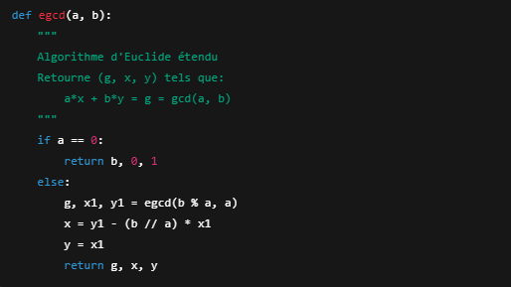
Exemple de code pour retrouver la clé privée à partir de la clé publique :
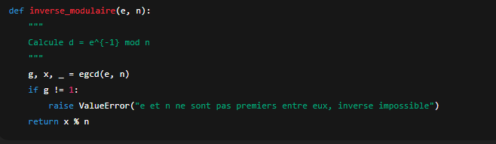
Figure 5 Algorithme d'attaque de la clé privée

En utilisant la fonction inverse_modulaire () avec les paramètres de la clé publique, nous pourrons retrouver la valeur de d et donc de notre clé privée (d, n)
Pour éviter cela, il faudrait s’assurer qu’aucun attaquant n’est accès à la clé public.
Or, dans notre programme, il suffit à notre attaquant d’interroger l’API service_info_client() en écoute sur le port 5001 du Master en se faisant passer pour un Client pour obtenir les clés publiques des routeurs routant des messages vers un client destinataire. A partir de là, il est donc facile d’intercepter les messages à destination de ce client et de les décrypter.

Pistes d’améliorations

Dans le projet que nous avons mise en œuvre, on peut imaginer un grand nombre d’améliorations que l’on pourrait amener au programme. En voici quelques une sans que cette liste soit exhaustive :
- On peut imaginer décorréler l’hébergement de la base de donnée MariaDB et du Master afin que ces 2 composants puissent exister sur 2 serveurs différents.
- On pourrait être en mesure de développer et de mettre en œuvre un algorithme comme les vrais routeurs, qui va déterminer la table de topologie de manière dynamique, c’est-à-dire comme un protocole de routage du type RIP ou OSPF.
- On peut imaginer apporter un volet graphique au Master afin de permettre la visualisation dans des fenêtres de la topologie, du journal ou des éléments actifs. Voir même, de manière plus avancée, avoir une interface graphique permettant de construire la topologie sous forme de schéma (un éditeur de topologie).
- On peut aussi porter le fonctionnement du Master et de la base de données sur Windows. Cela ne devrait pas être trop difficile mais nous n’avons pas fait les tests à date.

TABLE DES ILLUSTRATIONS

Figure 1 - Architecture de la solution 5
Figure 2 - Configuration VMWare 9
Figure 3 - script SQL masterdbinit.sql 12
Figure 4 - Exemple de topologie 14
Figure 5 Algorithme d'attaque de la clé privée 38

